LIKABEHANDLINGSPLAN
och Plan mot kränkande behandling

Förskolan Lilla Mullvaden
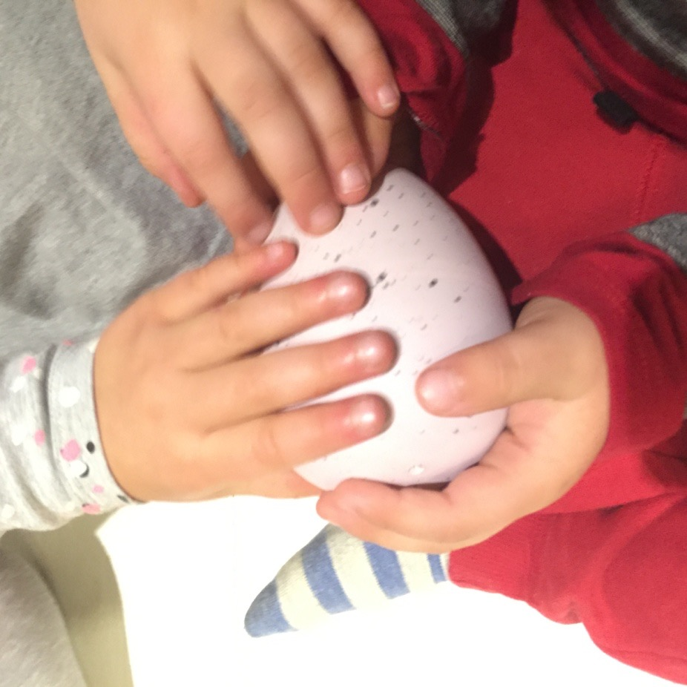

Läsåret 2016-2017

• Alla som arbetar i förskolan skall visa respekt för individen och medverka till att det skapas ett demokratiskt klimat i förskolan, där samhörighet och ansvar kan utvecklas och där barnen får möjlighet att visa solidaritet.
• Alla som arbetar i förskolan skall stimulera barnens samspel och hjälpa dem att bearbeta konflikter samt reda ut missförstånd, kompromissa och respektera varandra. Lpfö98

Verksamhetsansvarig: Förskolechef Nina Backlund

Innehåll 1

Inledning 2

Vision 2

Syfte 2

Diskriminering 2
Trakasserier 3

De sju diskrimineringsgrunderna 3-5

Kartläggning och nulägesrapport Augusti 2016 5

Så här ser det ut på Lilla Mullvaden 5

Mål för Lilla Mullvaden 6

Vad vill vi? 6

Hur ska vi nå målen 5

Förebyggande åtgärder 6

Främjande åtgärder 6

Uppföljning och utvärdering 6

Ansvar 6

Rutiner och anmälningsskyldighet vid akuta situationer 7

Rutiner för att utreda, åtgärda och dokumentera när barn kränker barn. 7

Värdegrunderna/trivselregler bifogade 8

INLEDNING

Barn har rätt att vara sig själva, utan att bli orättvist eller illa behandlade. Alla skolor och förskolor ska därför förebygga diskriminering och främja lika rättigheter och möjligheter för barn och elever, oavsett kön, etnisk tillhörighet, religion eller annan trosuppfattning, sexuell läggning eller funktionsnedsättning.

Sedan 1 januari 2009 regleras arbetet mot diskriminering och kränkande behandling, i både diskrimineringslagen och skollagen. Förskolan ska varje år upprätta en likabehandlingsplan och en plan mot kränkande behandling. Barn på förskolan ska vara involverade i detta arbete.

VISION

Alla barn har rätt att känna sig trygga i förskolan. Diskriminering och andra former av kränkande behandling hör inte hemma i verksamheter som vilar på en värdegrund där alla människor är lika mycket värda. Alla, barn som vuxna, har rätt att bli behandlade som individer på lika villkor. Olikheter ska kunna ses som en tillgång för utveckling. Konflikter är en naturlig del av mänskligt samspel, vilket får oss att växa som individer. Vi vill skapa en förskola som är fri från diskriminering, trakasserier, och kränkande behandling. En förskola där alla ska känna sig trygga och välkomna.
Vårt långsiktiga mål är att skapa trygga barn och vuxna, visa respekt för alla. Arbetet i bemötandet, i samlingen, under måltider, genom sagor, få prata i grupp, genom sociala relationer lägger grund för en personlig trygghet som gör att barnet sedan kan hantera olikheter på icke dömande, öppet sätt. Genom observationer, handledning av vuxna och andra barn kan kränkande behandling och utanförskap förebyggas.
Våra ledord är: - Jag kan - Jag vill - Jag vågar

SYFTE

Syftet med en likabehandlingsplan är att barn ska skyddas mot diskriminering, trakasserier och kränkande behandling. En likabehandlingsplan plan kan bidra till att förskolans personal enklare kan uppmärksamma kränkningar/ diskriminering och kan ge personalen verktyg för att förhindra detta.

Diskriminering (lika rättigheter i förskolan – handledning s. 52-59)

Diskriminering är när förskolan på osakliga grunder behandlar ett barn sämre än andra barn och behandlingen har samband med diskrimineringsgrunderna kön, könsidentitet eller könsuttryck, etnisk tillhörighet, religion eller annan trosuppfattning, funktionsnedsättning, sexuell läggning, eller ålder.

Diskriminering kan vara antingen direkt eller indirekt.

Direkt diskriminering
Med direkt diskriminering menas att ett barn missgynnas och det har en direkt koppling till någon av diskrimineringsgrunderna. Ett exempel kan vara när en flicka nekas tillträde till en förskola med motiveringen att det redan går så många flickor på den aktuella förskolan.

Indirekt diskriminering
Indirekt diskriminering sker när en förskola tillämpar en bestämmelse eller ett förfaringssätt som verkar vara neutralt, men som i praktiken missgynnar en elev på ett sätt som har samband med diskrimineringsgrunderna.
Om exempelvis alla barn serveras samma mat, kan förskolan indirekt diskriminera de elever som på grund av religiösa skäl eller på grund av en allergi behöver annan mat.

Trakasserier och kränkande behandling
Gemensamt för trakasserier och kränkande behandling är att det handlar om ett uppträdande som kränker ett barns värdighet. Några exempel är behandling som kan vara slag, öknamn, utfrysning och kränkande bilder.

Trakasserier
Trakasserier definieras i diskrimineringslagen som ett uppträdande som kränker ett barns värdighet och som har samband med någon av diskrimineringsgrunderna .Det kan bland annat vara att man använder sig av förlöjligande eller nedvärderande generaliseringar. Det gemensamma för trakasserier är att de gör att ett barn känner sig hotad, kränkt eller illa behandlad.

Kränkande behandling
Kränkande behandling definieras i skollagen som ett uppträdande som kränker ett barns värdighet, men som inte har samband med någon diskrimineringsgrund.

Sexuella trakasserier
Trakasserier kan också vara av sexuell natur. De kallas då för sexuella trakasserier.
Vuxna måste vara uppmärksamma på och agera i situationer där barnens lek inte präglas av frivillighet, ömsesidig nyfikenhet och intresse, exempelvis när de leker doktorslekar.

DE SJU DISKRIMINERINGSGRUNDERNA

- Ålder
Det är dock tillåtet att särbehandla på grund av ålder, till exempel om särbehandlingen är en tillämpning av skollagen.
Exempel på händelse som kan vara trakasserier:
Malte är den enda sexåringen som går kvar i förskolan och inte har börjat i förskoleklass. Det är hans föräldrar som valt det. De andra barnen retar honom ofta för det.[trakasserier]

- Sexuell läggning
Med sexuell läggning avses enligt diskrimineringslagen homosexuell, bisexuell eller heterosexuell läggning.
Exempel på händelser som kan vara diskriminering eller trakasserier som har samband med sexuell läggning:
Johanna är ny på förskolan och ska fylla i sitt familjeträd. Hon får en förtryckt mall där mammans och pappans namn ska fyllas i. Hon vill ha ett nytt papper med mamma och mamma, men får till svar att hon kan stryka över pappa och skriva dit ”den andra tantens” namn. [diskriminering]

- Funktionsnedsättning
Med funktionshinder menas i diskrimineringslagen varaktiga fysiska, psykiska eller begåvningsmässiga begränsningar av en persons funktionsförmåga som till följd av en skada eller sjukdom fanns vid födelsen, har uppstått därefter eller kan förväntas uppstå.
Exempel på händelser som kan vara diskriminering eller trakasserier:
Anna som har ADHD får inte börja på samma förskola som sin storebror. Kommunen, som tillämpar syskonförtur, tycker i detta fall att Anna ska börja på en annan förskola. Där finns det andra barn med samma diagnos och personalen har därför kunskap om denna. [diskriminering]

- Religion eller annan trosuppfattning
Diskrimineringslagen definierar inte religion eller annan trosuppfattning. Enligt regeringens proposition (2002/03:65) bör endast sådan trosuppfattning som har sin grund i eller samband med en religiös åskådning som till exempel buddism eller ateism omfattas av diskrimineringsskyddet. Andra etniska, politiska eller filosofiska uppfattningar och värderingar som inte har samband med religion faller utanför.
Exempel på händelser som kan vara diskriminering eller trakasserier:
Salima blir ledsen eftersom några av de andra barnen brukar skratta åt hennes mamma som bär muslimsk huvudduk när hon kommer och hämtar henne. En av barnskötarna tröstar Salima, men vidtar inga andra åtgärder. [trakasserier]

- Etnisk tillhörighet
Med etnisk tillhörighet menas enligt diskrimineringslagen nationellt eller etniskt ursprung, hudfärg eller annat liknande förhållande. Alla människor har en etnisk tillhörighet. En person som är född i Sverige kan vara rom, same, svensk, kurd eller något annat. En och samma person kan också ha flera etniska tillhörigheter.
Exempel på händelser som kan vara diskriminering eller trakasserier:
En förskola med många barn med annan etnisk tillhörighet än svensk ger förtur åt etniskt svenska barn när man tar in nya barn för att inte få en alltför segregerad barngrupp. [diskriminering]

- Könsidentitet eller uttryck
Könsidentitet eller könsuttryck Med könsöverskridande identitet eller uttryck avses enligt diskrimineringslagen att någon inte identifierar sig som kvinna eller man eller genom sin klädsel eller på annat sätt ger uttryck för att tillhöra ett annat kön.
Diskrimineringsombudsmannen har valt att använda sig av begreppen könsidentitet eller könsuttryck eftersom lagens begrepp könsöverskridande identitet eller uttryck signalerar att det som skyddas är en avvikelse från ”det normala”.
Diskrimineringsgrunden ska inte förväxlas med grunden sexuell läggning. Transpersoner kan vara såväl homo-, bi- som heterosexuella.

- Kön
Med kön avses enligt diskrimineringslagen att någon är kvinna eller man.
Exempel på händelser som kan vara diskriminering och trakasserier
En flicka går före en pojke i kön till en förskola med motiveringen att det redan finns en stor majoritet pojkar på förskolan. [diskriminering]
När barnen leker på gården berättar Peter för sin förskollärare Gunilla att han vill ha en likadan röd mössa som Fatima. Han tycker att den är väldigt fin med små glitterhjärtan på. Gunilla säger skrattande ”Då kanske vi ska kalla dig för Petra, så att de andra inte tror att du är Fatima”. Hon berättar för de andra barnen om det och alla skrattar åt Peter. [trakasserier på grund av kön

Vi följer skollagen, Läroplanen, FN:s barnskonvention, Diskrimineringslagen

Delaktighet i likabehandlingsplanen

Barns delaktighet- Barnen får med egna ord och jobba med värdegrunden i en kompistavla. de har formulerat egna regler som gäller på förskolan.

Pedagogernas delaktighet- gemensam värdegrund och jobbar mot en gemensam syn på diskriminering och trakasserier. vi implementerar likabehandlingsplanen hos alla pedagoger genom samtal och värdegrundsfrågor på reflektionstid och APT.
Barnens utformade regler gäller även oss.

Föräldrarnas delaktighet- Likabehandlingsplanen är tillgänglig för föräldrar att läsa på hemsidan. Vi har en öppen dialog med föräldrarna och lyfter om deras barn har hört eller varit med om något som inte är ok.

Kartläggning och nulägesanalys augusti 2016

Så här ser det ut på Lilla Mullvaden

Kartläggning
- Vilka kränkningar kan förekomma?
- Barnen utesluter systematiskt någon ur leken
- Barnen skrattar ibland nedlåtande åt andra barn
- Barnen säger till varandra att; ”du får/får inte komma på mitt kalas”
- Små barn kan ta kontakt med andra genom knuffar, rivas eller bitas
- Vårdnadshavarna kan ha uppfattning om att vissa barn har dåligt inflytande över deras eget barn
- Vårdnadshavarna kan ha uppfattningen att deras barn är utsatta av andra barn.
- Vuxna uttrycker sig eller handlar på ett sätt som kan upplevas som kränkande, till exempel pratar över huvudet på barn om dem.
- Det kan förekomma även att vuxna i verksamheten har ett synsätt där ”det besvärliga” barnet ska anpassa sig till verksamheten istället för tvärtom
- Vuxna föregår inte alltid med gott exempel gentemot varandra, till exempel lyssnar inte eller säger olämpliga saker
- Vissa barn bestämmer över andra/maktpositioner
- Det förekommer att konflikter uppstår när många barn vistas på samma ställe på en gång, till exempel i kön till toaletten eller t.ex. i ett rum när inte någon vuxen finns på plats.

Mål för Förskolan Lilla Mullvaden

Vad vill vi?
- Vi vill att alla barn ska kunna känna sig trygga och ha lika rättigheter oavsett kön, etnisk tillhörighet, religion eller annan trosuppfattning, sexuell läggning eller funktionshinder.
- Vi vill att alla barn är medvetna om de olikheter som finns i samhället
- Vi vill att alla vårdnadshavare ska ha kännedom av vår likabehandlingsplan och att vi under den dagliga verksamheten, jobbar med likabehandling.
- Vi vill ta emot alla föräldrar och barn på ett respektfullt sätt.
- Vi vill att alla ges förutsättningar för att lyckas och vi värnar om allas olika lärstilar

Hur ska vi nå målen?
- Att likabehandlingsplanen implementeras hos alla pedagoger.
- Informera pedagogerna om deras skyldighet att agera och vidta åtgärder
- Tydlig ansvarsfördelning och närvarande personal
- Nolltolerans
- Att föra samtal om normer och värden på APT och reflektionstid.

Analys
Mot bakgrund av kartläggningen ser vi att det är viktigt att ha fortsatt fokus på värdegrundsfrågor i vårt dagliga arbete för att främja likabehandling och hindra kränkande behandling

Förebyggande åtgärder

Under läsåret 2017 skall vi:

- Diskutera återkommande värdegrundsfrågor och förhållningssätt
- Vara uppmärksamma på hur barnen bemöter varandra och gå in och stötta och hjälpa barnen när konflikter uppstår
- Arbeta aktivt med likabehandlingsplanen
- Vid samlingar, arbetsgrupper diskuteras och arbetas med vårt förhållningssätt barn/barn, barn/vuxen, vuxen/barn
- Aktivt arbete med barns delaktighet och inflytande genom att ha reflekterande samtal med barnen, prata med barnen, inte till. Detta når vi genom att ha hög delaktighet i barnens vardag i verksamheten och ta tillvara på barnens tankar.
- Vi ska synliggöra olikheter på ett positivt sätt, till exempel olika kultur, mat eller förmågor och vi ska ta tydligt avstånd från rasistiskt och kränkande utlåtanden.
- Nolltolerans

Främjande arbete
Vi ska arbeta för att alla, barn som vuxna, ska känna sig hörda och sedda på Lilla Mullvaden, genom att exempelvis hälsa på varandra när vi möts.
Vi måste vara medvetet närvarande pedagoger i all verksamhet
Att se arbetet med likabehandling som ett levande dokument/arbete som aldrig kan bli färdigt eller fullständigt.

Uppföljning och utvärdering
Denna likabehandlingsplan mot kränkande behandling ska vara ett levande verktyg i det dagliga arbetet, den ska revideras vid behov och utvärderas inför varje nytt verksamhetsår.
Som grund för utvärderingar ska en kartläggning av behoven göras.

Ansvar
All personal ska aktivt arbeta med samt vara väl insatta i kartläggningen och nulägesanalysen, i likabehandlingsplanen mot kränkande behandling.
Förskolechefen har huvudansvaret.

Rutiner och anmälningsskyldighet vid akuta situationer
(vuxen kränker barn)
Rutiner för att utreda och åtgärda när barn kränks av personal. Om personal misstänks för kränkning av barn så ansvarar förskolechef för utredningen. Utredningen dokumenteras.
Uppföljning sker efter 2 veckor med ansvarig pedagog samt förskolechef

Rutiner för att utreda, åtgärda och dokumentera när barn kränker barn.
När ett barn utsätts för kränkande behandling av ett annat barn ligger ansvaret i första skedet på närvarande pedagog, som samlar information om vad som hänt och samtalar genast med den som blivit utsatt och den som utfört kränkningen samt dokumenterar i en anmälan/utredningsblankett . Ärendet delges till avdelningens övriga pedagoger och förskolechef. Kartläggning och åtgärderna följs vid behov upp inom två veckor.

Främjande arbete genom bl a samtal med barngruppen.
Förebyggande arbete genom bl a positiv förstärkning av gott kamratskap.
Uppföljning genom samtal i arbetslaget.

Denna plan är reviderad och upprättad av

Förskolechef Nina Backlund
Mia Swahn, Linda Nilsson, Nelly Frederiksen, Johanna Runa, Camilla Gradin

Vår VÄRDEGRUND på Lilla Mullvaden

¤ Vi hjälper och bryr oss om varandra

¤ Vi är rädda om varandra

¤ Vi tröstar den som är ledsen

¤ Vi visar varandra och delar med oss

¤ Vi leker tillsammans och låter andra få vara med

¤ Vi låter alla som vill få vara i fred

¤ Vi är rädda om saker

¤ Vi plockar undan efter oss, när vi lekt klart

¤ Vi pratar i stället för att slåss

¤ Vi är snälla och använder snälla röster

¤ Vi är ärliga; talar sanning och ljuger inte

¤ Vi låter andra prata färdigt, innan vi själva talar

¤ Vi lyssnar på varandra

¤ Vi går inomhus

¤ Vi får lov att göra bort oss

¤ Vi skrattar med varandra, inte åt varandra

¤ Vi visar hänsyn till alla som går på förskolan och deras föräldrar och syskon, alla som jobbar där, dem som kommer och hälsar på, dem vi träffar på promenader och utflykter, alla vi möter på under dagarna på Lilla Mullvaden

ANMÄLAN/UTREDNING kränkande behandling Lilla Mullvaden

1. Anmälan Namn på drabbat barn

2. Personnummer

3. Datum och klockslag

4. Plats för händelsen

5. Inblandade personer (barn och personal)

6. Orsak till anmälan

7. Uppgiftslämnare

8. Datum för överlämnande till förskolechef

9. Information till vårdnadshavare (datum och signatur)

